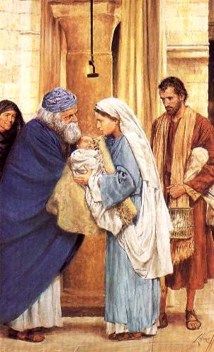
Miércoles 5 de noviembre. Zacarías e Isabel
Ayúdanos, Señor, a dejar en tus manos paternales todas nuestras preocupaciones, a fin de que podamos entregarnos con mayor libertad a tu servicio. Por nuestro Señor
Filipenses 2,12-18 Vayan siempre alegres
Salmo 26 El Señor es mi luz y mi salvación.
Lucas 14,25-33 Hay que renunciar a todo para ser discípulo “En aquel tiempo, mucha gente acompañaba a Jesús; Él se volvió y les dijo: Si alguno viene donde mí y no pospone a su padre, a su madre, a su mujer, a sus hijos, a sus hermanos, a sus hermanas e incluso a sí mismo, no puede ser discípulo mío. El que no lleve su cruz y venga en pos de mí, no puede ser discípulo mío. Porque ¿quién de vosotros, que quiere edificar una torre, no se sienta primero a calcular los gastos, y ver si tiene para acabarla? No sea que, habiendo puesto los cimientos y no pudiendo terminar, todos los que lo vean se pongan a burlarse de él, diciendo: “Este comenzó a edificar y no pudo terminar." O ¿qué rey, que sale a enfrentarse contra otro rey, no se sienta antes y delibera si con 10 mil puede salir al paso del que viene contra él con 20 mil? Y si no, cuando está todavía lejos, envía una embajada para pedir condiciones de paz. De igual manera, cualquiera de ustedes que no renuncie a todos sus bienes, no puede ser discípulo mío”
“El que no toma su cruz y viene en pos de mí, no puede ser mi discípulo”
- La cruz no se esconde
- Pues el dolor en sí mismo es un misterio.
- Es duro y, humanamente, repugnante.
- Sin embargo, es transformable.
Alfred de Musset afirma que: «Nada nos hace tan grandes como un gran dolor»
Luis Rosales: «Los hombres que no conocen el dolor son como iglesias sin bendecir»
Jesús ante el dolor
- Jesús, no fue hacia el dolor como quien va hacia un paraíso.
- Se dedicó a aliviar el dolor en los demás.
- El dolor de la pasión lo hizo temblar de miedo
- Cuando pidió al Padre que le librara de él; pero lo asumió, porque era necesario, porque era la voluntad de su Padre.
- Así, convirtió el dolor en redención, en fecundidad y en alegría interior.
- Cristo murió, es cierto.
- Pero, lo hizo para resucitar, para devolvernos la vida.
- Nuestra fe, nuestra religión es la de una Persona viva
Para ser discípulo
- Ha de despojarse de todos sus bienes.
- No apegarse a nada, ni a nadie.
¿Qué es lo que se puede poseer sin tener a Dios?
- Dinero, casa, carro, etc.
- Eso y mucho más se tendrán también con Dios
- Pero esas cosas son para servir y no para servirse.

mrivassnchez@gmail.com

